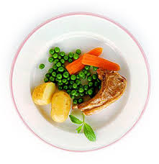
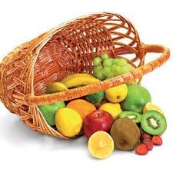
Ј е л о в н и к

за период: 21.09.-25.09.2020.
датум | Доручак | Ужина | Ручак
понедељак  21.09. | Намаз од туњевине и крем сира, хлеб, јогурт | Колач са вишњама,  лимунада | Кромпир паприкаш са сланином, краставац салата, хлеб, Шљива
уторак  22.09. | Попара са сиром  на млеку | Пита са јабукама,  чај | Грашак са свињским месом, купус салата, хлеб,  Грожђе
среда  23.09. | Суви врат, павлака, хлеб,  какао | Гриз са  чоколадом | Пилеће печење(батак и карабатак), динстана шаргарепа, парадајз салата, хлеб, Шљива
четвртак  24.09. | Џем, путер, хлеб,  млеко | Штапићи са сиром и сусамом, чај са лимуном | Јунећи гулаш са макаронама, мешана салата парадајз и краставац, хлеб, Грожђе
петак  25.09. | Намаз од шунке, павлаке и јаја, хлеб, чај | Погача од хељдиног брашна са сиром, јогурт | Пуњене тиквице, кисело млеко, хлеб,  Сок од брескве

енергетска вредност | беланчевине | масти | угљени  хидрати | минерали |  | витамини
 |  |  |  | Са | Fe | А | Б1 | Б2 | С | РР
4625,59 | 38,74 | 41,23 | 143,61 | 532,34 | 9,67 | 1073,00 | 0,79 | 1,04 | 64,32 | 6,48

*установа задржава право промене јеловника из техничких разлога

нутрициониста установе

Мирјана Спасов, Марина Бошњак
ПРЕДШКОЛСКА УСТАНОВА ЧУКАРИЦА
Бр.1844 датум 14.09.2020.год.
БЕОГРАД, Пожешка број 28 Тел/факс: 3058-718;3058-717

